微信号申请论文流程说明

1．首先搜索添加“复旦继续教育”公众号（红色图标）
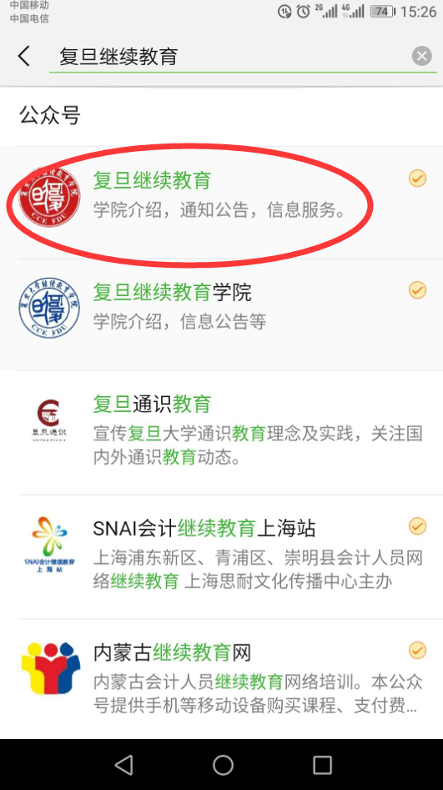

2. 点击左下角“微学院”
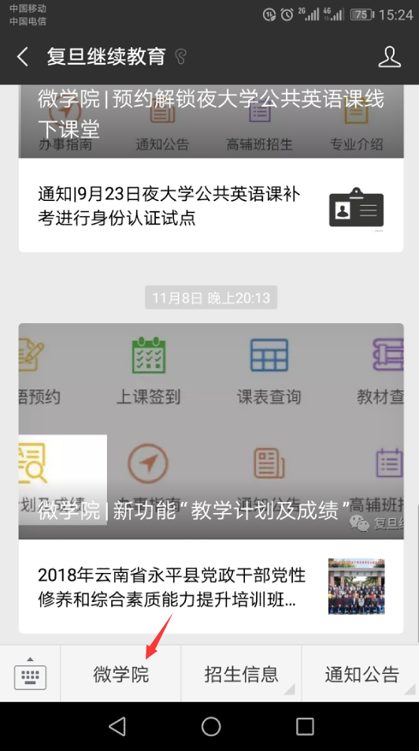

3. 下滑至自考栏，点击“申请本科论文”
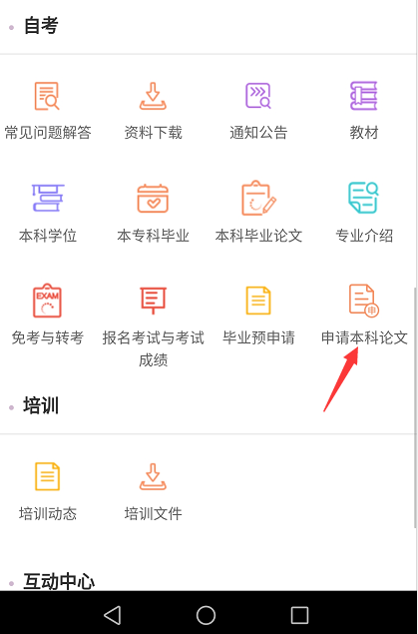

4. 填入信息，点击“提交申请”。申请完成后，于指定时间前来现场办理。
